TEAM 7

Vuestro equipo deberá realizar las siguientes tareas:

1. Vais a investigar sobre SAN PATRICIO En un archivo de Word deberéis incluir las siguientes informaciones

- ¿Quién fue San Patricio?
- ¿Qué es lo más importante que hizo en Irlanda?
- ¿Qué día se celebra el día de San Patricio?
- ¿Qué se conmemora este día?
- ¿Cómo se dice día de San Patricio en inglés?
- ¿Cómo explicó San Patricio la Santísima Trinidad?

2 . Vais a traducir el siguiente refrán irlandés. Para ello utilizaréis la pagina web: www. wordreference.com

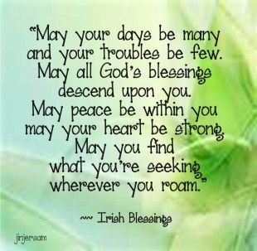

3. Jonathan Swift fue un famoso escritor irlandés. Deberéis buscar información sobre él y responder a las siguientes preguntas:

- ¿En qué año nació?
- ¿En qué año murió?
- ¿En qué ciudad nació?
- ¿Cuál es su obra más importante?
- Buscad una cita suya

